GCC编译

在linux系统上，从源文件到目标文件的转化是由编译器完成的。以hello.c程序的编译为例，如下:
dfcao@linux: gcc -o hello hello.c
在这里，gcc编译器读取源文件hello.c，并把它翻译成一个可执行文件 hello。
这个翻译过程可分为四个阶段逐步完成:预处理，编译，汇编，链接，如下图所示。
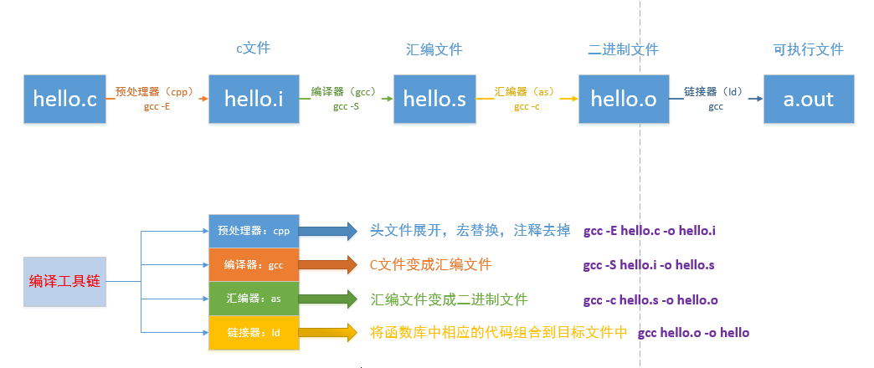

逐步做下简单分析:

在未编译前，hello.c 的源代码如下

#include <stdio.h>
int main()
{
printf("hello, world\n");
}
第一步、预处理阶段

执行命令: gcc -o hello.i -E hello.c

或者 cpp -o hello.i hello.c (这里cpp不是指的c plus plus,而是预处理器the C Preprocessor)

预处理器cpp根据以字符开头#开头的命令，修改原始C程序。比如hello.c中的第一行为 #include <stdio.h>，预处理器便将stdio.h的内容直接插入到程序中。

预处理之后得到文本文件hello.i，打开如下

# 1 "hello.c"
# 1 "<built-in>"
# 1 "<命令行>"
# 1 "hello.c"
# 1 "/usr/include/stdio.h" 1 3 4
...
...
...
extern void funlockfile (FILE *__stream) __attribute__ ((__nothrow__ , __leaf__));
# 940 "/usr/include/stdio.h" 3 4

# 2 "hello.c" 2

int main()
{
printf("hello, world\n");
}
在源代码的前面插入了stdio.h，整个hello.i 的行数由hello.c的6行变到了855行！

第二步、编译阶段

执行命令: gcc -o hello.s -S hello.i

或者 ccl -o hello.s hello.i

编译器ccl 将文本文件hello.i 翻译为hello.s，这个文件里面包含一个汇编程序，如下

.file "hello.c"
.section .rodata
.LC0:
.string "hello, world"
.text
.globl main
.type main, @function
main:
.LFB0:
.cfi_startproc
pushl %ebp
.cfi_def_cfa_offset 8
.cfi_offset 5, -8
movl %esp, %ebp
.cfi_def_cfa_register 5
andl $-16, %esp
subl $16, %esp
movl $.LC0, (%esp)
call puts
leave
.cfi_restore 5
.cfi_def_cfa 4, 4
ret
.cfi_endproc
.LFE0:
.size main, .-main
.ident "GCC: (Ubuntu/Linaro 4.6.3-1ubuntu5) 4.6.3"
.section .note.GNU-stack,"",@progbits
汇编语言是非常有用的，因为它将不同高级语言的不同编译器提供了通用的输出语言。例如，C和Fortran 的在此步编译产生的输出文件都是一样的汇编语言。

第三步、汇编阶段

执行命令: gcc -o hello.o -c hello.s

或者 as -o hello.o hello.s

汇编器as 将hello.s 翻译成机器语言保存在hello.o 中。这是个二进制文件，用命令hexdump hello.o 打开。

第四步、链接阶段

执行命令: gcc -o hello hello.o

或者 ld -o hello hello.o

注意！hello程序调用了printf 函数，这个函数是标准C库中的一个函数，他保存在一个名为printf.o 的文件中，这个文件必须以某种方式合并到我们的hello.o的程序中。

链接器ld 负责处理这种合并。结果得到hello 可执行文件，可以被加载到内存中由系统执行。

./hello

总结
编译器的编译过程:
源文件－－>预处理－－>编译/优化－－>汇编－－>链接-->可执行文件。

Gcc的一些参数使用
1). -I 指定头文件的包含目录 gcc -I ./include -o app
2). -c 编译子程序，生成.o文件
3). -o
4). -D 指定宏 gcc -D DEBUG -I ./include -o app
5). -g 增加GDB调试信息
6). -Wall 编译时输出警告信息
7). -O 代码优化，取值为0-3

二、静态库、动态库
1.静态库的制作
1>. 命名规则
1). lib + 库的名字 + .a
2). libmytest.a
2>. 制作步骤:
1). 生成对应的.o文件 gcc -c
2). 将生成的.o文件打包 ar rcs + 静态库的名字(libMytest.a) + 生成的所有的.o
3>. 发布和使用静态库:
1). 发布静态库
2). 头文件
4>. 优点:
（1）发布程序时，不需要提供库
（2）加载速度快
5>.缺点
（1）库打包到应用程序中，体积大
（2）一旦库发生变化，就需要重新编译
过程演示：
建立目录include、src、lib三个目录
在src目录中编写四个子函数文件，使用gcc *.c -c生产.o文件
使用ar命令打包 ar rcs libMyLib.a *.o
移动libMyLib.a文件到lib目录
将lib和include目录中的内容发布
新建main.c文件，使用自定义库生成可执行文件，gcc main.c lib/libMyLib.a -o main
另一种写法：
Gcc main.c -I ./include -L lib -l MyLib -o main
[ -L 指定链接库目录 -l 指定静态库名称 ]
注：使用nm命令可以看静态库文件和可执行文件
2. 共享库的制作:
1>. 命名规则:
1). lib + 名字 + .so
2>. 制作步骤:
1). 生成与位置无关的代码 (生成与位置无关的.o)
2). 将.o打包成共享库(动态库)
3>. 发布和使用共享库:
4>. 解决程序执行时动态库无法被加载的问题:
1). 放到系统的库目录 中 -- 不允许使用
2). 临时测试
环境变量: LD_LIBRARY_PATH=将动态库的路径设置给该变量
将设置的值, 导入到系统环境变量中: export LD_LIBRARY_PATH
当终端关闭, 设置会失效
3). 不常用的方法(永久设置):
在家目录的 .bashrc文件 中添加一句话: export LD_LIBRARY_PATH=动态库目录的绝对路径
.bashrc修改完成, 需要重启终端
4).
1. 需要找动态连接器的配置文件 -- /etc/ld.so.conf
2. 动态库的路径写到配置文件中 -- 绝对路径
3. 更新 -- sudo ldconfig -v

tar zxvf
tar jcvf
- . 优缺点:
体积小
动态库更新，接口不变化时，不需要重新编译

过程演示：
使用Gcc -fPIC -c *.c生产.o文件【与位置无关】
生产动态库Gcc -shared libMyLib.so *.o
生成可执行文件Gcc main.c lib/libMyLib.so -o main
生成可执行文件Gcc main.c -L lib -l MyLib -o main
Ldd命令查询可执行文件的动态库 ldd main

GDB调试

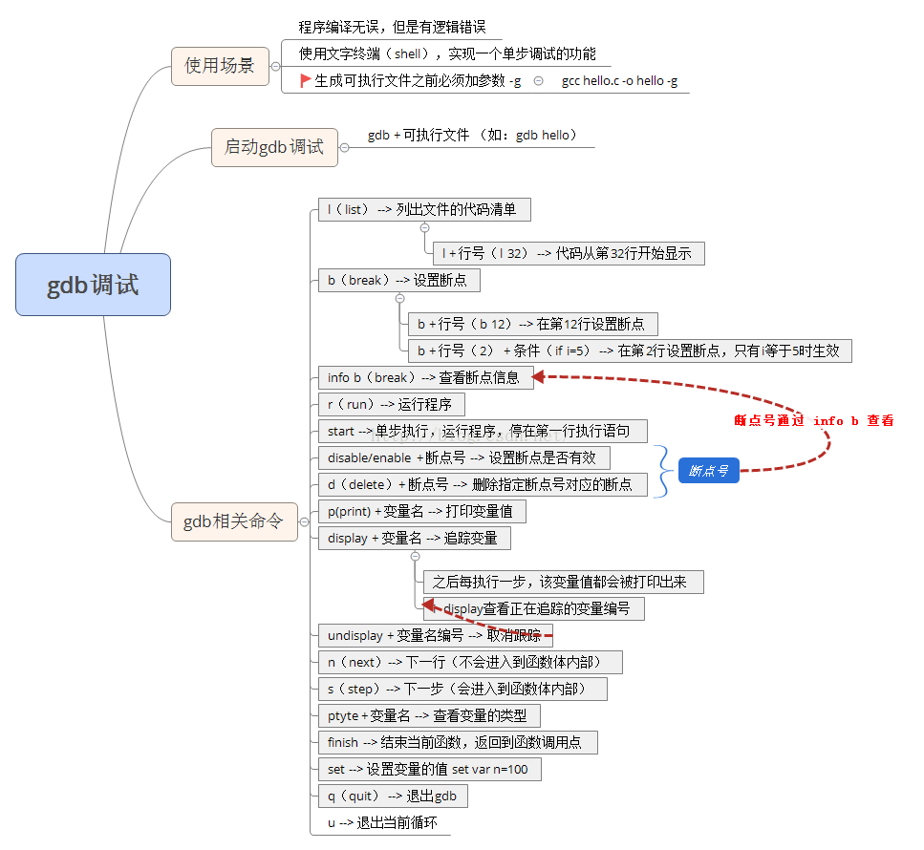
1 简介
GDB（GNU Debugger）是GCC的调试工具。其功能强大，现描述如下：
GDB主要帮忙你完成下面四个方面的功能：
1.启动你的程序，可以按照你的自定义的要求随心所欲的运行程序。
2.可让被调试的程序在你所指定的调置的断点处停住。（断点可以是条件表达式）
3.当程序被停住时，可以检查此时你的程序中所发生的事。
4.动态的改变你程序的执行环境。

2 生成调试信息
一般来说GDB主要调试的是C/C++的程序。要调试C/C++的程序，首先在编译时，我们必须要把调试信息加到可执行文件中。使用编译器（cc/gcc/g++）的 -g 参数可以做到这一点。如：
gcc -g hello.c -o hello
g++ -g hello.cpp -o hello
如果没有-g，你将看不见程序的函数名、变量名，所代替的全是运行时的内存地址。当你用-g把调试信息加入之后，并成功编译目标代码以后，让我们来看看如何用gdb来调试他。

3 启动GDB 的方法
gdb program
program 也就是你的执行文件，一般在当前目录下。

4 程序运行上下文

4.1 程序运行参数
set args 可指定运行时参数。（如：set args 10 20 30 40 50 ）
show args 命令可以查看设置好的运行参数。
run 启动程序

4.2 工作目录
cd 相当于shell的cd命令。
pwd 显示当前的所在目录。

5 设置断点

5.1 简单断点
break 设置断点，可以简写为b
b 10 设置断点，在源程序第10行
b func 设置断点，在func函数入口处

5.2 多文件设置断点
在进入指定函数时停住:
C++中可以使用class::function或function(type,type)格式来指定函数名。如果有名称空间，可以使用namespace::class::function或者function(type,type)格式来指定函数名。
break filename:linenum -- 在源文件filename的linenum行处停住
break filename:function -- 在源文件filename的function函数的入口处停住
break class::function或function(type,type) -- 在类class的function函数的入口处停住
break namespace::class::function -- 在名称空间为namespace的类class的function函数的入口处停住

5.3 查询所有断点
info b

6条件断点
一般来说，为断点设置一个条件，我们使用if关键词，后面跟其断点条件。
设置一个条件断点
b test.c:8 if intValue = 5

7 维护停止点
delete [range...] 删除指定的断点，如果不指定断点号，则表示删除所有的断点。range 表示断点号的范围（如：3-7）。其简写命令为d。
比删除更好的一种方法是disable停止点，disable了的停止点，GDB不会删除，当你还需要时，enable即可，就好像回收站一样。
disable [range...]
disable所指定的停止点，如果什么都不指定，表示disable所有的停止点。简写命令是dis.
enable [range...]
enable所指定的停止点，如果什么都不指定，表示enable所有的停止点。简写命令是ena.

8 调试代码
run 运行程序，可简写为r
next 单步跟踪，函数调用当作一条简单语句执行，可简写为n
step 单步跟踪，函数调进入被调用函数体内，可简写为s
finish 退出进入的函数
until 在一个循环体内单步跟踪时，这个命令可以运行程序直到退出循环体,可简写为u。
continue 继续运行程序，可简写为c

9 查看运行时数据
print 打印变量、字符串、表达式等的值，可简写为p
p count 打印count的值

10 自动显示
你可以设置一些自动显示的变量，当程序停住时，或是在你单步跟踪时，这些变量会自动显示。相关的GDB命令是display。
display 变量名
info display -- 查看display设置的自动显示的信息。
undisplay num（info display时显示的编号）
delete display dnums… -- 删除自动显示，dnums意为所设置好了的自动显式的编号。如果要同时删除几个，编号可以用空格分隔，如果要删除一个范围内的编号，可以用减号表示（如：2-5）
disable display dnums…
enable display dnums…
disable和enalbe不删除自动显示的设置，而只是让其失效和恢复。
11. 查看修改变量的值
(gdb) ptype width -- 查看变量width的类型
type = double
(gdb) p width -- 打印变量width 的值
$4 = 13
你可以使用set var命令来告诉GDB，width不是你GDB的参数，而是程序的变量名，如：
(gdb) set var width=47
在你改变程序变量取值时，最好都使用set var格式的GDB命令。

12 显示源代码
GDB 可以打印出所调试程序的源代码，当然，在程序编译时一定要加上 –g 的参数，把源程序信息编译到执行文件中。不然就看不到源程序了。当程序停下来以后，
GDB会报告程序停在了那个文件的第几行上。你可以用list命令来打印程序的源代码。默认打印10行，还是来看一看查看源代码的GDB命令吧。
list linenum
Print lines centered around line number linenum in the current source file.
list function
显示函数名为function的函数的源程序。
list
显示当前行后面的源程序。
list -
显示当前行前面的源程序。
一般是打印当前行的上5行和下5行，如果显示函数是是上2行下8行，默认是10行，当然，你也可以定制显示的范围，使用下面命令可以设置一次显示源程序的行数。
set listsize count
设置一次显示源代码的行数。(unless the list argument explicitly specifies some other number)
show listsize
查看当前listsize的设置。
总结GDB：
1. 启动gdb
start -- 只执行一步
n -- next
s -- step(单步) -- 可以进入到函数体内部
c - continue -- 直接停在断点的位置

2. 查看代码:
l -- list
l 10（函数名）
L filename：行号（函数名）
3. 设置断点:
设置当前文件断点:
b -- break
b 10（函数名）
b fileName:行号（函数名）
设置指定文件断点:

设置条件断点:
b 10 if value==19
删除断点:
delete -- del - d
d 断点的编号
获取编号： info -- i
info b
4. 查看设置的断点
5. 开始 执行gdb调试
执行一步操作:
继续执行:
执行多步, 直接停在断点处:
5. 单步调试
进入函数体内部: s
从函数体内部跳出: finish
不进入函数体内部:
n
退出当前循环: u
6. 查看变量的值: p -- print
7. 查看变量的类型: ptype 变量名
8. 设置变量的值: set var 变量名 = 赋值
9. 设置追踪变量
display
取消追踪变量
undisplay 编号
获取编号： info display
10. 退出gdb调试
quit

Makefile:项目代码管理工具
1. makefile的命名
2. makefile的规则:
规则中的三要素: 目标， 依赖， 命令
目标：依赖条件
命令

例子：app：main.c sub.c div.c mul.c
Gcc main.c sub.c div.c mul.c -o app
子目标和终极目标的关系:
更新目标的原则:[只更新有更改的函数]
例子：app:main.o sub.o div.o mul.o
Gcc main.o sub.o div.o mul.o -o app

Main.o:main.c
Gcc -c main.c

sub.o:sub.c
Gcc -c sub.c

div.o:div.c
Gcc -c div.c

mul.o:mul.c
mul-c mul.c

使用变量和模式规则简化makefile
Makefile中间的普通变量：
Obj=main.o sub.o div.o mul.o
Target=app
($Target) :$(obj)
Gcc $(obj) -o ($Target) --> 可以使用自动变量改成 gcc $^ - o $@

模式规则：
%.o:%.c
Gcc -c $< -o $@
【makefile中的自动变量
$< 规则中的第一个依赖
$@ 规则中的目标
$^ 规则中的所有依赖
只能在规则中的命令中使用
】

3. makefile的两个函数
wildcard
patsubst
4. makefile的三个自动变量
$<
$@
$^
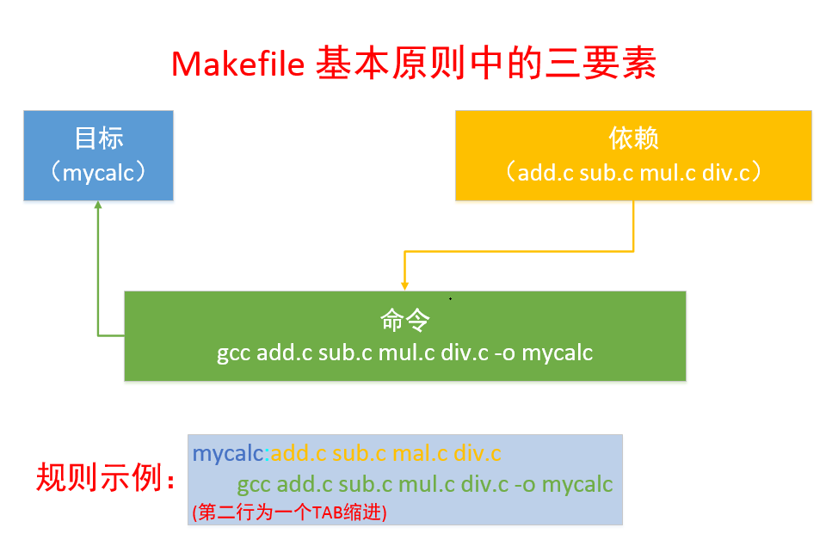
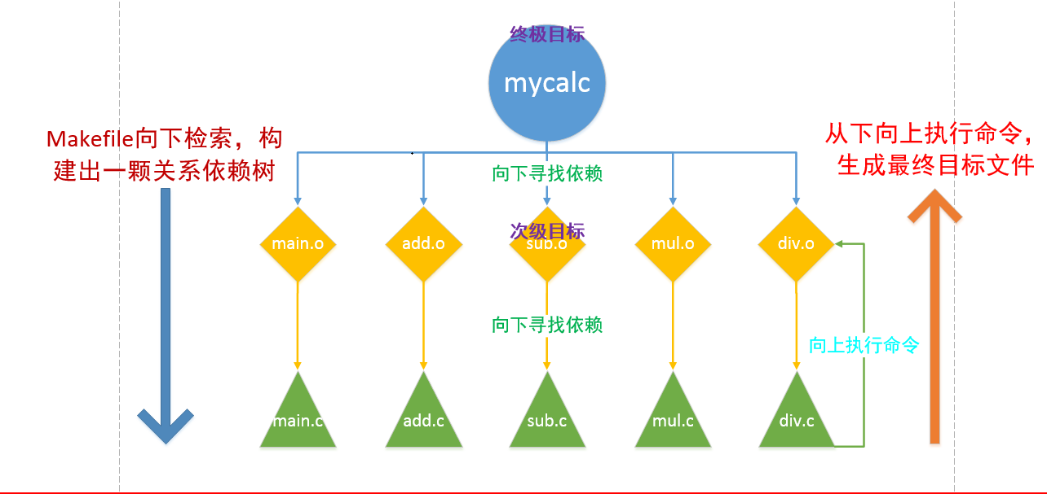
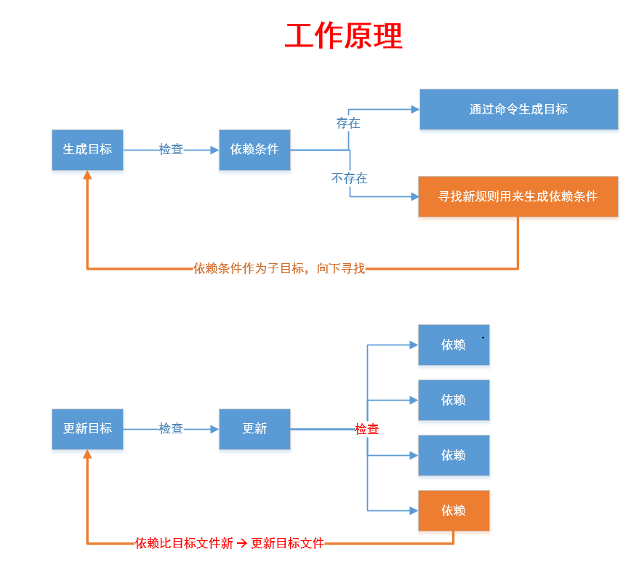
五、系统文件IO
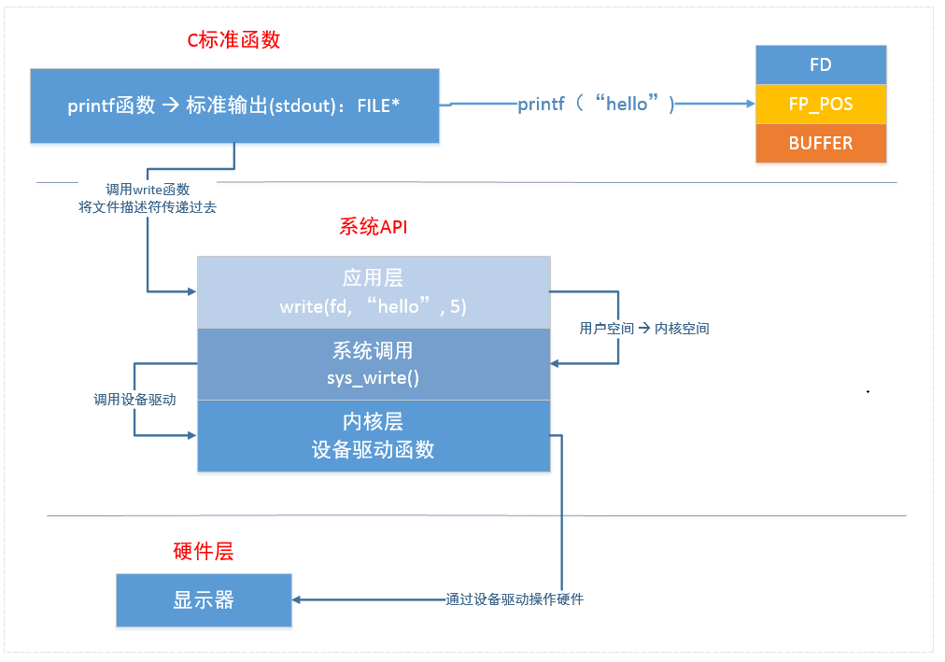
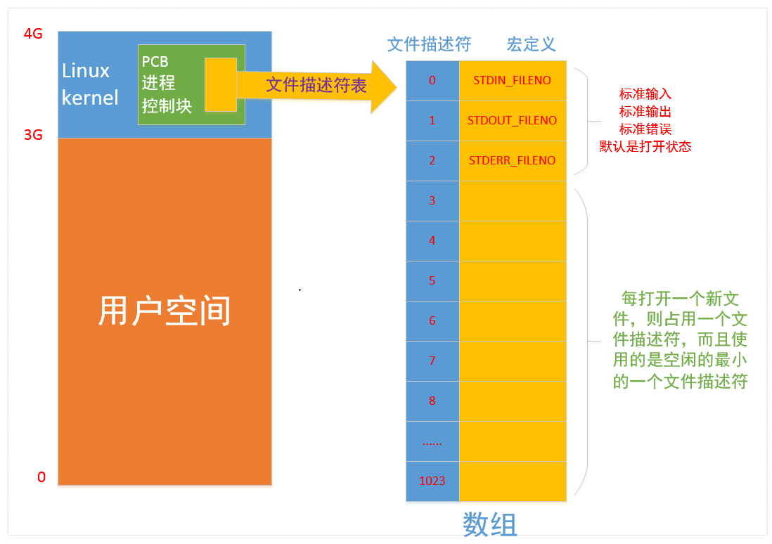
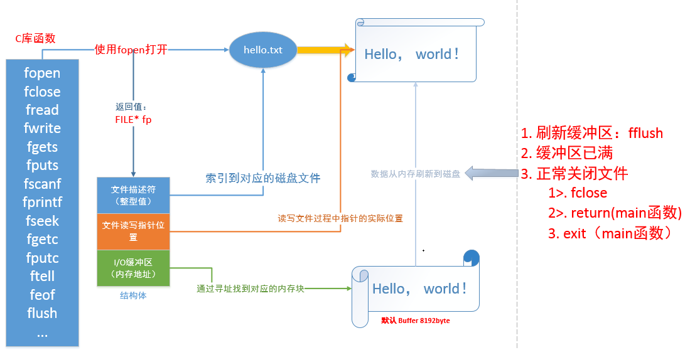

1>. 一些概念
文件描述符
PCB
C库函的IO缓冲区

2>. open
打开方式:
必选项:
O_RDONLY
O_WRONLY
O_RDWR
可选项:
O_CREAT
文件权限: 本地有一个掩码
文件的实际权限:
给定的权限
本地掩码(取反)
&
实际的文件权限
777
111111111
111111101
111111101
775

O_TRUNC
O_EXCL
O_APPEND
3>. read
返回值:
1. -1 读文件失败
2. 0 文件读完了
3. >0 读取的字节数
4>. write
返回值:
5>. lseek
返回值:
6>. close
返回值:

参考：
